**请点击全屏查看**

**2017年重庆中考历史试题（B卷）**

（开卷本卷共五个大题，满分50分，与思想品德学科共用90分钟）

2017年重庆中考历史试题注意事项：

1.试题的答案书写在答题卡上，不得在试卷上直接作答。

2.作答前认真阅读答题卡上的注意事项。

3.考试结束，由监考人员将试题和答题卡一并收回。

一、2017年重庆中考历史试题选择题：本大题共15小题，每小题1分，共15分。在备选答案中只有一项是符合题目要求的，请按答题卡的要求作答。

1.工程的修建都有一定目的和功效。秦朝修筑长城是为了

A.军事防御 B.抑制商贸 C.便利交通 D.宣示国威

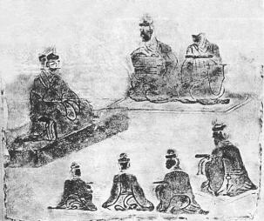2.文物是研究历史的重要实证。右图所示文物，反映的基恩史实是

A.汉代学校的兴办 B.张骞奉命出使西域

C.司马迁采访史迹 D.西域政权使者到长安

3.汉字是中华文化的基因和重要载体。下列相关叙述，不正确的是

A.商周时期人们把汉字铸在青铜器上

B.秦始皇下令将小篆作为全国通用字体

C.西汉时期汉字的主要书写材料变为纸张

D.王羲之的《兰亭序》被誉为“天下第一行书”

4.宋代时期，重庆经济获得发展。既是荔枝重要产地、造船中心，又是物资集散地的是

A.渝州 B.合州 C.昌州 D.南平军

5.对历史史实进行比较，是提高学习效果的一种方式。《南京条约》与《马关条约》相比，内容都涉及

①割地 ②赔款 ③开埠通商 ④投资办厂

A.①②③ B.①②④ C.①③④ D.②③④

6.据载：中国外交失败的消息被蔡元培先生所获悉，他于5月2日将此消息告诉北大学生……5月3日晚，北大全体学生和其他北京高校的学生举行动员大会，提出拒绝在巴黎和会上签字……。材料描述的是中国近代一场著名运动的情景，这场运动

A.是旧民主主义革命的开端 B.是反帝反封建的爱国运动

C.斗争主力始终是学科网(www.zxxk.com)--教育资源门户，提供试卷、教案、课件、论文、素材及各类教学资源下载，还有大量而丰富的教学相关资讯！无产阶级 D.终被北洋政府镇压而失败

学科网(www.zxxk.com)--教育资源门户，提供试卷、教案、课件、论文、素材及各类教学资源下载，还有大量而丰富的教学相关资讯！7.某班同学在筹办历史手抄报活动，准备宣传重庆人民在抗战期间节衣缩食、捐款捐物支持抗战的事迹。为突出这一主题，他们应该使用的图片是

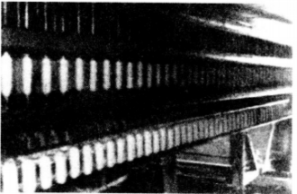 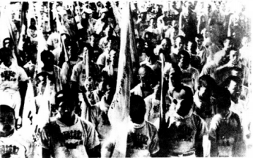 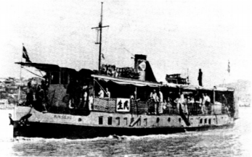 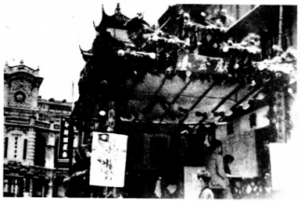

A B C D

8.了解历史时序是历史学习的学科网(www.zxxk.com)--教育资源门户，提供试卷、教案、课件、论文、素材及各类教学资源下载，还有大量而丰富的教学相关资讯！基本目标。下列历史事件，按事件先后顺序排列正确的是

①西安事变的和平解决 ②叶挺独立团夺取汀泗桥

③台儿庄战役的胜利 ④红一方面军到达吴起镇

A.①②③④ B.①③②④ C.②④①③ D.③①④②

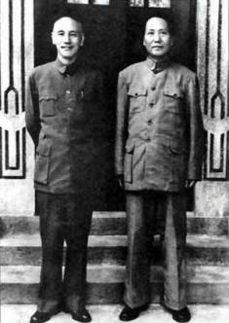9.右图为毛泽东赴重庆进行和平谈判时与蒋介石的合影。此次谈判，国共双方代表在重庆签订“双十协定”的地点是

A.桂园 B.较场口

C.林园 D.沧白堂

10.在历史学习中，我们应学会区分历史史实和历史结论。下列各项中，属于历史结论的是

A.北魏孝文帝让鲜卑族改用汉姓，改穿汉服

B.秋收起义后毛泽东率军建立了井冈山革命根据地

C.遵义会议是中国共产党历史上生死攸关的转折点

D.1950年我国开始在新解放区开展土地改革运动

11.从1984年到2013年底，我国少数民族地区城镇居民人均可支配收入增长了38倍；农民人均收入增长了21倍。材料直接反映出少数民族地区

A.实行了彻底的民主改革 学科网(www.zxxk.com)--教育资源门户，提供试卷、教案、课件、论文、素材及各类教学资源下载，还有大量而丰富的教学相关资讯！ B.实行了民族区域自治制度

C.人民生活水平大大提高 D.进行了农村和城市的经济改革

12.1844年，世界近代史上一位著名人士给他朋友写信说：“我已阅读了大量的农艺和园艺方面的书，从未停止过搜集事实。终于来了一点光明，我几乎确信物种并不是永远不变的。”这位著名人士应该是

A.牛顿 B.达尔文 C.伏尔泰 D.爱因斯坦

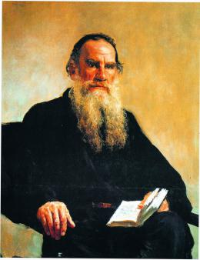13.文学艺术是社会经学科网(www.zxxk.com)--教育资源门户，提供试卷、教案、课件、论文、素材及各类教学资源下载，还有大量而丰富的教学相关资讯！济、政治的反映，是一个时代最容易植入人们心灵的文化成果。下列文化成果属于右图所示人物、被誉为“俄国革命的镜子”的文化巨匠创作的是

①《战争与和平》 ②复活

③《英雄交响曲》 ④《安娜·卡列尼娜》

A.①②③ B.①②④

C.①③④ D.②③④

14.20世纪中期以来，社会主义国家通过改革生产关系、以图发展社会生产力的努力，成为世界历史的重要内容。下列对有关国家经济改革的叙述，正确的是

A.各国城市经济体制改革早于农村改革

B.匈牙利改革没有触及计划经济管理体制

C.苏联的经济体制改革取得了卓著的成效

D.中国走出了一条中国特色社会主义道路

15.历史的发展具有一定的内在联系。下列史实的搭配，不具有直接因果联系的是

A.魏晋南北朝北方人民的南迁——南方经济的初步开发

B.三国同盟与三国协约的形成——第一次世界大战的爆发

C.十月革命的胜利——世界上第一个社会主义国家的建立

D.雅尔塔会议的召开——世界格局多极化趋势的出现

二、2017年重庆中考历史试题判断题：本大题共5小题，每小题1分，共5分。

阅读以下材料后判断：

在中国传统文化中，儒家看重医学，就在于医学的治病救人与其提倡的“仁爱”思想相吻合。如东汉“医圣”张仲景在《伤寒杂病论》中说：“精究方术，上以疗君亲之疾，下以救贫贱之厄……”这包含着孔子的“仁爱”思想。医学成了科学知识（知）和伦理道德（仁）合一的学科，行医就成了仁知合一的化身，对医学知识的精益求精就是有仁德的表现。

古代中国以小农经济为主体，农业的繁荣和儒家憧憬的“仁政”、“德政”息息相关。儒学把农业和仁政相联系的“重农”思想，使古代农学也成了仁知合一的学科。在古代农学发展史上，北朝贾思勰所著《齐民要术》是古代农学体系形成的标学科网(www.zxxk.com)--教育资源门户，提供试卷、教案、课件、论文、素材及各类教学资源下载，还有大量而丰富的教学相关资讯！志，其内容丰富，吸取了儒家经典中大量有关农学方面的思想。

儒家具有“知天命”（探求天体运行规律）的传统。“知天命”需要以历法为中心的精确计算；同时，“知天命”还使数学工具化，成为官员处理政务的重要手段。作为我国古代数学体系形成标志的《九章算术》，主要是以官员解决政务中的实际数学问题为主要内容，它共分方田（田亩面积的计算）、均输（确定摊派税收和民工的比例）等九章。

——摘编自孙军红《论中国古代科技的儒学化特征》

以下表述是从以上学科网(www.zxxk.com)--教育资源门户，提供试卷、教案、课件、论文、素材及各类教学资源下载，还有大量而丰富的教学相关资讯！材料中得出的，请在答题卡对应题号后涂“A”；违背了以上材料所表达的意思，请在答题卡对应题号后涂“B”；是以上材料没有涉及的，请在答题卡对应题号后涂“C”。

16.《伤寒杂病论》《齐民要术》都是同一朝代的科技著作。

17.古代中国医学、农学都是仁知合一的学科，与入学吻合。

18.《九章算术》的许多内容在世界上学科网(www.zxxk.com)--教育资源门户，提供试卷、教案、课件、论文、素材及各类教学资源下载，还有大量而丰富的教学相关资讯！是最早的，具有重要地位。

19.古代农学、数学的发展，与当时的社会政治没有直接联系。

20.中国古代科技发展受儒学的影响巨大，蕴含着许多优秀的思想。

三、2017年重庆中考历史试题填图学科网(www.zxxk.com)--教育资源门户，提供试卷、教案、课件、论文、素材及各类教学资源下载，还有大量而丰富的教学相关资讯！题：本大题共2小题，第21题2分，第22题3分，共5分。

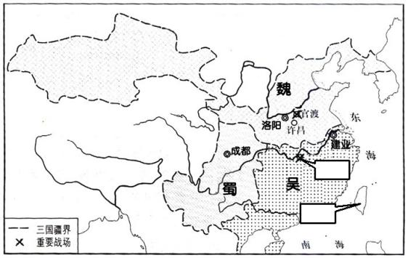21.观察右边《三国鼎立形势图》，请将下列地点的英文字母代号填入答题卡图中对应的方框内。（2分）

A.三国鼎立局面形成的决定性战役发生地点：赤壁

B.吴国派卫温率船队到达的地方：夷洲

22.（1）观察左图，请将下列地区的英文字母代号填入答题卡图中对应的方框内。（2分）

A.阿古柏占据的地区

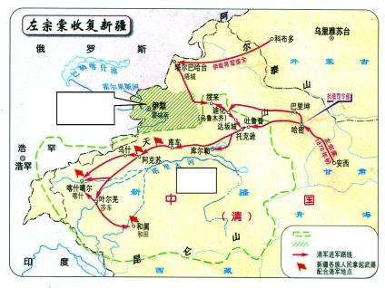B.1871年俄军占领的地区

（2）仔细观察加注横线的图例，据此概括它所反映出的左宗棠能够收复新疆的原因。（1分）

四、2017年重庆中考历史试题材料分析题：本大题共2小题，第23题6分，第24题7分，共13分。

23.阅读下列材料：

材料一 九一八事变后，在东北三省，除各种抗日义勇军外，中国共产党领导的抗日武装，依靠群众，直接同日本侵略者进行了极其艰苦的斗争。中共满洲省委指示各地党组织，加强与抗日义勇军的联系，并组织党领导下的抗日武装。从1932年起，先后组织了由汉、满、朝鲜、蒙古、回等民族的爱国志士参加的十余支抗日游击队。……执行民族革命统一战线的策略，党组织主动地争取团结各种抗日力量，收编和改造各种义勇军。

——中共中央党史研究室《中国共产党历史·第一卷（上册）》

材料二 中国的抗日战争……揭开了第二次世界大战的序幕，中国战场是抗击法西斯侵略时间最长（1931—1945年）的战场。中国作为抵抗日本法西斯侵略的主战场，在长达10年以上的时间里单独抵御了穷凶恶极的日本军国主义侵略，牵制了日军主力，扼制了日军北进，推迟了日军南下，有力地支援了欧洲、东南亚和太平洋战场。

——刘宗绪、黄安年《世界近代现代历史专题30讲》

材料三 中华民族团结在中国共产党倡导和推进建立的以国共合作为基础的抗日民族统一战线旗帜下，高举爱国主义大旗，彻底粉碎了日本军国主义殖民奴役中国的图谋。

——姜廷玉《中国人民抗日战争胜利的伟大历史意义》

请回答：

（1）根据材料一，概要指出中国共产党在东北地区的抗战活动。（2分）

（2）根据材料二，指出中国战场有力地支援了欧洲、东南亚和太平洋战场的表现。结合所学知识回答，欧洲战场和太平洋战场开始的标志性事件分别是什么？（3分）[来源:学科网ZXXK]

（3）综合上述三则材料，谈谈你的认识。（1分）

24.阅读下列材料：

|  |  |  |  |  |  |  |
| --- | --- | --- | --- | --- | --- | --- |
| 时间（年） | 1978 | 1982 | 1985 | 1987 | 1989 | 1991 |
| 进出口总额（亿元） | 355 | 771.3 | 2066.7 | 3084.2 | 4155.9 | 7225.8 |

材料一 中国对外贸易货物进出口总额

——据中华人民共和国国家统计局官网

最初，中国方面大量进口原材料，如农产品（主要是谷物）、合成纤维、木材、化学品。但后来，当中国的农业生产能够自给自足时，进口的重点转向了工业机械、制成品、技术、办公室设备、商用飞机……。

——摘编自徐中学科网(www.zxxk.com)--教育资源门户，提供试卷、教案、课件、论文、素材及各类教学资源下载，还有大量而丰富的教学相关资讯！约《中国近代史：1600—2000，中国的奋斗》

材料二 从20世纪90年代以来，先前倡导计划经济的国家纷纷推行市场经济体制改革，加入二战以来美国主导构建的全球经济治理体系，全球化获得了加速发展……随着新兴经济体的发展和中国话语权的增强，新一轮全球化将以均衡、包容发展为要义。

——摘编自陈建奇《如何应对逆全球化浪潮》

材料三 “一带一路”（“丝绸之路经济带”和“21世纪海上丝绸之路”的简称）作为古丝绸之路的现代复兴，它继承和弘扬了“和平合作、开放包容、互学互鉴、互利共赢”的丝绸之路精神。它是中国全方位开放的结果，是包容性全球化的必然要求，标志着中国从参与全球化到塑造全球化的态势转变。

——王义桅《论“一带一路”的历史超越与传承》

请回答：

（1）根据材料一，归纳学科网(www.zxxk.com)--教育资源门户，提供试卷、教案、课件、论文、素材及各类教学资源下载，还有大量而丰富的教学相关资讯！1978年中国对外贸易的特点。（2分）

（2）根据材料二，指出20世纪90年代以来全球化加速发展的原因，结合所学知识分析其政治背景。（2分）

（3）根据材料三，指出我国“塑造全球化”的表现。综合以上材料，概括我国能改变在全球化中所处地位的条件。（3分）

五、2017年重庆中考历史试题简答题：本大题共2小题，每小题6分，共12分。

25.唯物史观认为，经济是人类一切活动的基础。结合所学知识回答：

（1）下列图片所示，是考古工作者发掘出来的战国时期的文物。它们证实了我国农业生产上怎样的基本史实？生产力的进步导致原有的土地所有制不适应时代发展，对此，商鞅在变法中采取了什么措施？（3分）

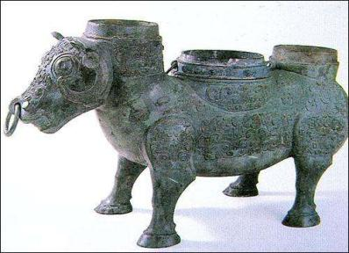 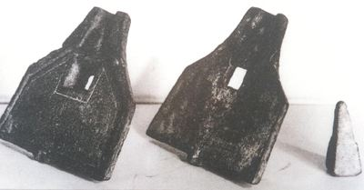

鼻子套圆环的青铜牛尊 铁锄范

（2）全国抗战时期，大后方的重庆成为中国经济的脊梁，为抗战提供了重要的物质保障。请举例说明抗战时期重庆是全国的工业中心和金融中心。（2分）

1. 第二次世界大战结束后，美国为控制西欧、对抗苏联和称霸世界，在西欧推行了什么经济政策？（1分）

26.创新是引领时代和事业前行的不竭动力。结合所学知识回答：

（1）秦皇汉武缔造了秦汉帝国的辉煌，实现了秦汉大一统局面。请分别举出他们为加强中央集权而创新的地方治理措施。（2分）

（2）社会主义建设是一项伟大的创新实践。列宁说：“我们在夺取政权后便知道，不存在将资本主义制度具体改造成社会主义制度的现成方法。……我不知道哪位社会主义者处理过这些问题。……我们必将根据实验作出判断。”20世纪20年代初，列宁领导苏俄进行了怎样的“实验”？它实施的经济效果如何？（2分）

（3）“一国两制”的构想，是中国共产党在推进祖国统一大业中所展现的创新智慧。请指出“一国两制”中的“一国”是指什么？举例说明这一构想在实践中已结出了怎样的硕果？（2分）

**2017年重庆市中考历史试题**

历史试题（B卷）参考答案及评分意见

一、选择题：每小题1分，共15分。

|  |  |  |  |  |  |  |  |  |  |  |  |  |  |  |  |
| --- | --- | --- | --- | --- | --- | --- | --- | --- | --- | --- | --- | --- | --- | --- | --- |
| 题号 | 1 | 2 | 3 | 4 | 5 | 6 | 7 | 8 | 9 | 10 | 11 | 12 | 13 | 14 | 15 |
| 答案 | A | A | C | B | A | B | D学科网(www.zxxk.com)--教育资源门户，提供试卷、教案、课件、论文、素材及各类教学资源下载，还有大量而丰富的教学相关资讯！ | C | A | C | C | B | B | D | D |

二、判断题：每小题1分，共5分。

16.B 17.A 18.C 19.B 20.A

三、填图题：第21题2分，第22题3分，共5分。

21学科网(www.zxxk.com)--教育资源门户，提供试卷、教案、课件、论文、素材及各类教学资源下载，还有大量而丰富的教学相关资讯！.上框A；下框B。（2分）

22.（1）左框B；右框A。（2分） （2）得到新疆各族人民的支持。（1分）学科网(www.zxxk.com)--教育资源门户，提供试卷、教案、课件、论文、素材及各类教学资源下载，还有大量而丰富的教学相关资讯！

四、材料分析题：第23题6分，第24题7分，共13分。

23.（1）组织和领导抗日武装，直接同日本侵略者进行斗争；实行民族革命统一战线策略，主动争取团结各种抗日力量。（2分）

（2）表现：牵制了日军主力，扼制了日军北进，推迟了日军南下。（1分）[来源:学科网ZXXK]

标志性事件：欧洲战场：德国突袭波兰；太平洋战场：日本偷袭珍珠港。（2分）

（3）中华民族的抗日战争是世界反法西斯战争的重要组成部分，为世界反法西斯战争的胜利做出了贡献；中国共产党是团结抗战的中流砥柱，是抗战胜利的决定性力量。（1分。答出其中一点或意思相近即可得分。其他符合题意的答案均可得分，但总分不得超过1分。）

24.（1）特点：中外贸易额急速增长；中国由大量进口原材料到重点进口技术和工业成品。（2分）

（2）原因：先前倡导计划经济的国家纷纷推行市场经济体制改革，加入美国为主导构建的全球经济治理体系。（1分） 背景：两极格局崩溃。（1分）

（3）表现：提出“一带一路倡议。”（1分）

条件：中国经济的发展；话语权的增强；吸取历史经验，继承和弘扬丝绸之路精神。（2分。答出学科网(www.zxxk.com)--教育资源门户，提供试卷、教案、课件、论文、素材及各类教学资源下载，还有大量而丰富的教学相关资讯！其中两点即可）

五、简答题：每小题6分，共12分。25.（1）史实：战国时期已经采用牛耕，使用铁器。（2分）

措施：废除土地国有制，国家承认土地私有。（1分）

（2）工业中心：重庆是大后方唯一门类齐全的综合性工业区，集中了我国抗战时工业经济的命脉；到1944年6月底，重庆的工厂和产业工人占大后方工厂数和工人数的1/2。（1分。答出其中一点即可。其它符合题意的答案均可得分，但总分不得超过1分。）

金融中心：除四大家族控制的中国、中央、交通、农民等四大银行设在重庆外，其它省市的一些银行也集中在重庆；到1943年10月，重庆的银行、钱庄多达162家。（1分。答出其中一点即可。其它符合题意的答案均可得分，但总分不得超过1分。）

（3）马歇尔计划（或欧洲复兴计划）。（1分）

26.（1）秦始皇：推行郡县制；汉武帝：颁布“推恩令”，要求诸王把封地再分给自己的子弟，建立侯国，后削夺王侯资格，解决王国问题。（2分）

（2）实验：新经济政策。（1分） 效果：促进了国民经济的恢复和发展。（1分）

（3）一国：一个统一的中华人民共和国。（1分）

硕果：香港、澳门顺利回归祖国。（1分）